一期 数据埋点

1 事件清单

A 入口与导航
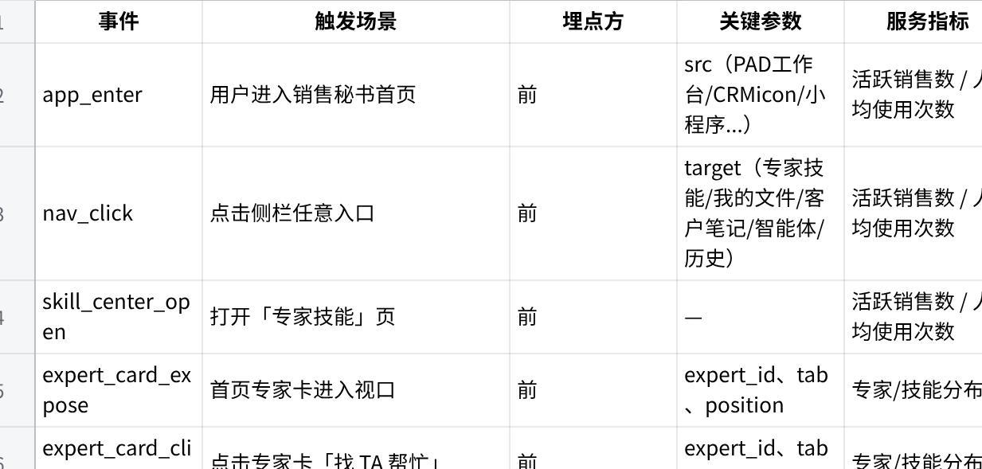
点击图片可查看完整电子表格

B 会话与路由
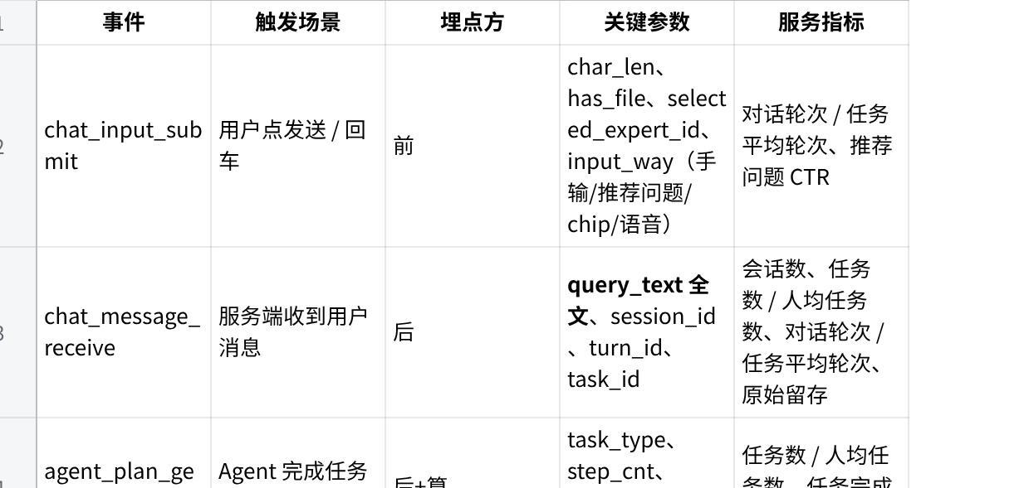
点击图片可查看完整电子表格

C 技能执行与检索
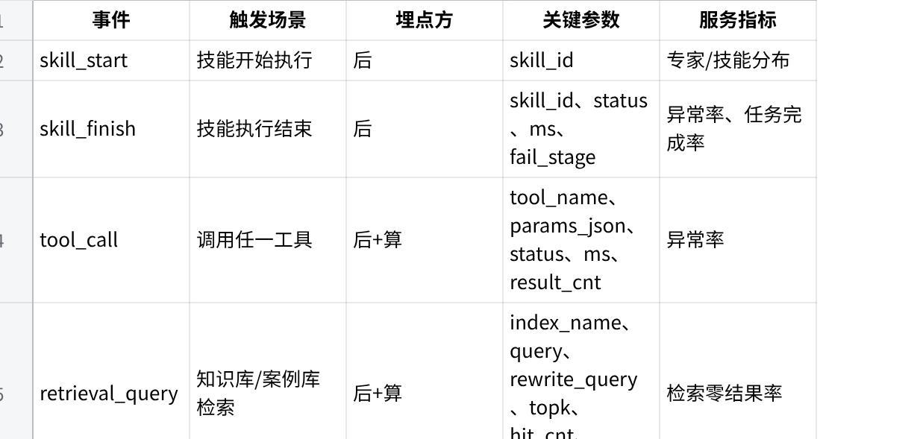
点击图片可查看完整电子表格

D 确认式交互
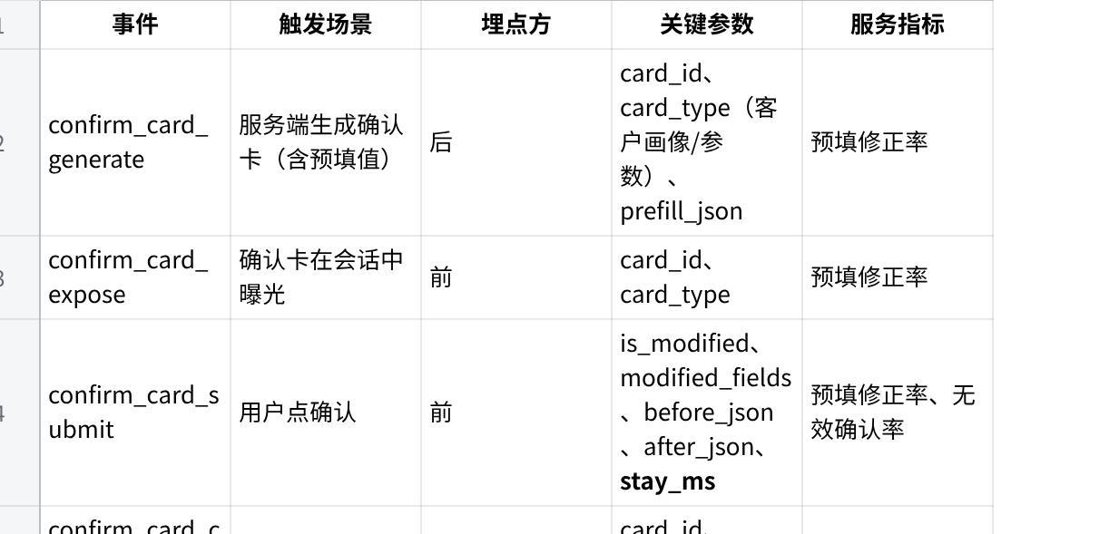
点击图片可查看完整电子表格

E 产出物（方案 / 一指禅 / 案例 / 报价单）
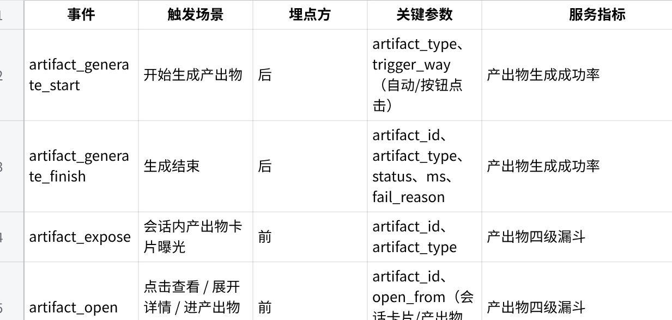
点击图片可查看完整电子表格

F 车辆专家专项
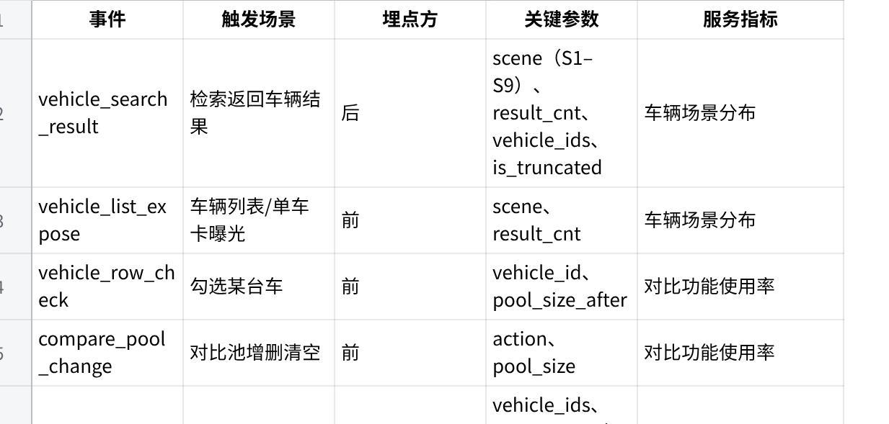
点击图片可查看完整电子表格

H 记忆
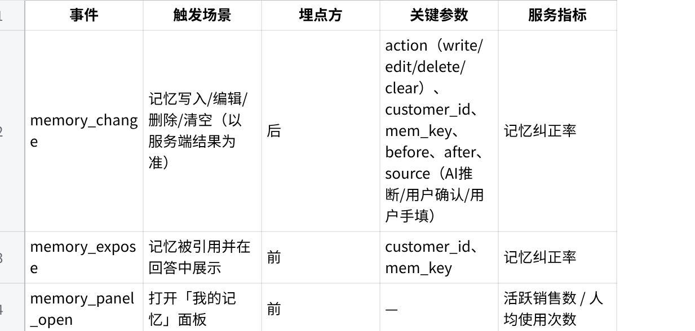
点击图片可查看完整电子表格

I 金牌教练

点击图片可查看完整电子表格
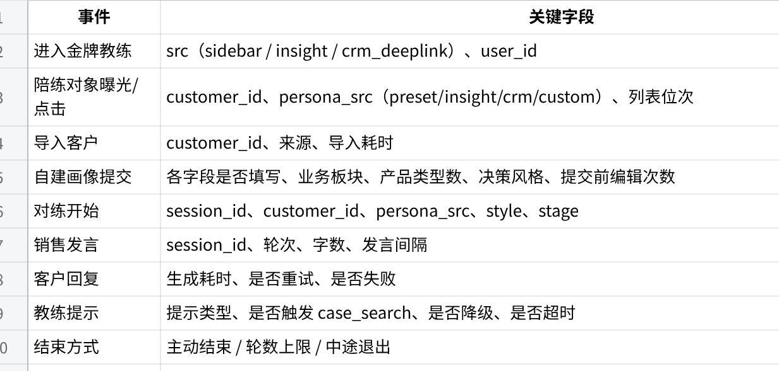
点击图片可查看完整电子表格

K 异常与性能
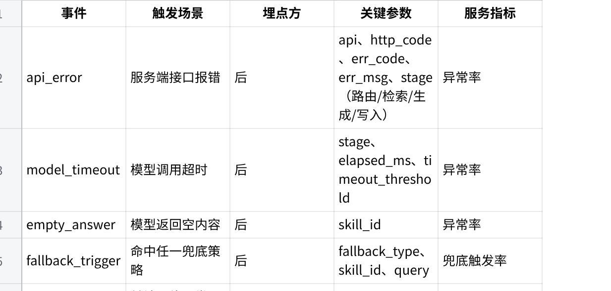
点击图片可查看完整电子表格

3 指标清单：我具体看什么数

看板一 · 用量与健康（日看）
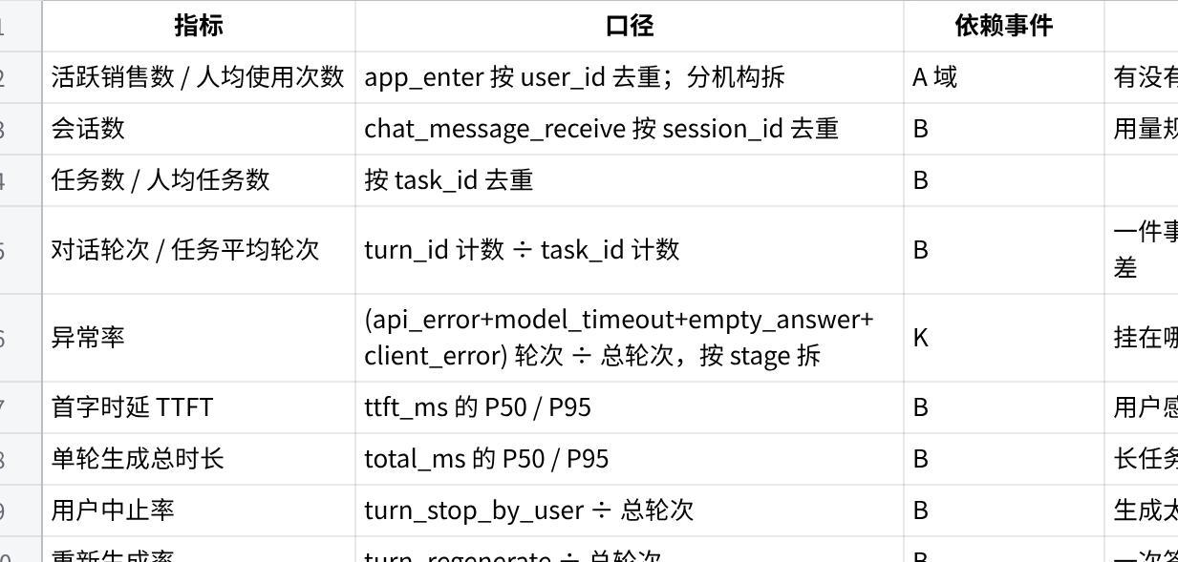
点击图片可查看完整电子表格

看板二 · 理解与路由质量（周看）
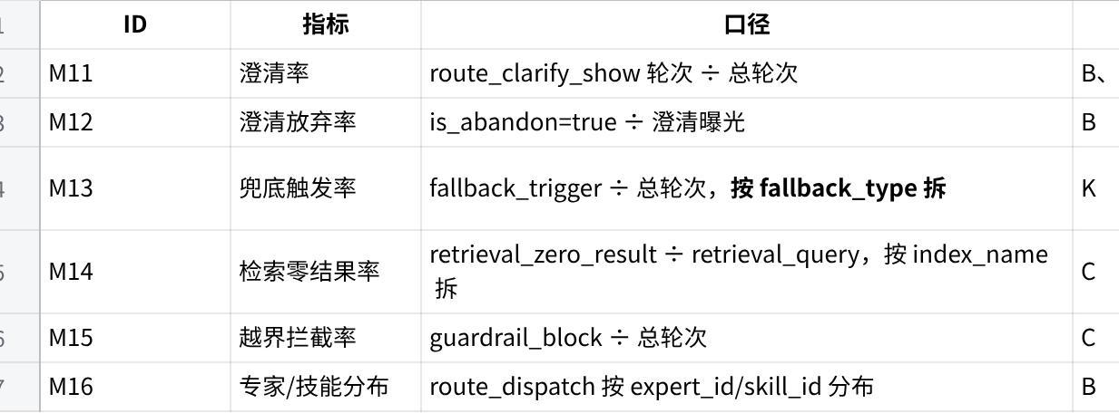
点击图片可查看完整电子表格

看板三 · 交互质量与产出物转化（周看）
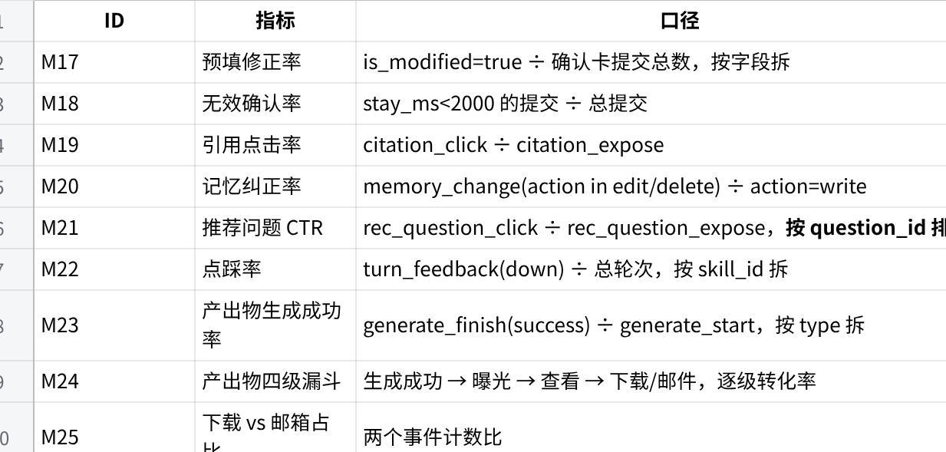
点击图片可查看完整电子表格

4 需要技术确认的三个问题
- prompt_version 还是 skill_version？ —— 取决于 Enio/eino 里版本管理的粒度。如果 Skill 是独立可发布单元，用 skill_version 更实用；两个都能拿到就都带。核心诉求：改完之后效果变了，我要能说清是哪个部分生效的。

